Výročná správa Umeleckej spoločnosti GONG,n.f.
za kalendárny rok 2017

Dominantnou činnosťou v roku 2017 bola spolupráca so SZUŠ,Pionierska 33,04414 Čaňa.
Najrôznejšími podujatiami, súťažami a spoločenskými akciami sme umožňovali prezentovať sa detským talentom na verejnosti.Našou filozofiou bola snaha podporiť aj deti v regióne, kde je menej možnosti využívania voľnočasových aktivít. Vybrali sme si mikroregión Hornád a SZUŠ, ktorá mala ambície podporovať aktivity svojich žiakov.
Už tradične sme sa spolupodieľali na realizácií semifinálových kôl, školských kôl a na organizovaní záverečného slovenského finále.

Gong,n,f, počas roka 2017 nenadobudol žiaden hmotný majetok ani finančné prostriedky.

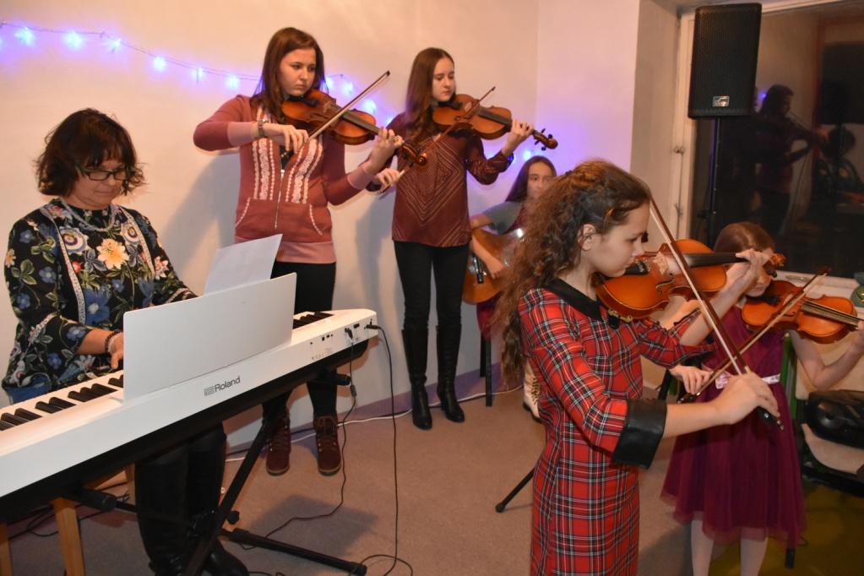
FOTODOKUMENTÁCIA:

Výročnú správu vypracoval Správca 23.01.2018

Mgr. Vladimír Železňák
správca Gong,n.f.

